**bel.ru**

**В Белгородскую область придут ночные заморозки**

**Температура воздуха местами опустится до -3 °С. Осадков не ожидается. Прогноз опубликовали на сайте регионального МЧС.**

Сюжет

[Погода](https://bel.ru/tags/pogoda)

В субботу, 4 мая, в Белгородской области ожидается переменная облачность. Ночью и днём без осадков. Ветер северный будет дуть со скоростью 8-13 м/с.

Ночью и утром на территории региона ожидается опасное агрометеорологическое явление — заморозки до -3 °С. Из-за ухудшения погоды возможно неблагоприятное воздействие температуры на сельхозкультуры, в том числе их гибель.

В среднем температура воздуха в регионе в тёмное время суток будет варьироваться от 0 до +2 °С. Днём потеплеет до +10…+15 °С.

В Белгороде ожидается от 0 °С до +2 °С ночью и от +12 °С до +14 °С днём.

<https://bel.ru/news/2024-05-03/belgorodtsev-predupredili-ob-opasnom-agrometeorologicheskom-yavlenii-5073422>

**belgorod.bezformata.com**

Экстренное предупреждение о заморозках в Белгородской области выпустило МЧС

Фото: [oskol.city](https://oskol.city/" \o "Фото с сайта oskol.city" \t "blank)

Фото: ru.freepik.com

Ночью и утром 4 мая на территории Белгородской области ожидается опасное агрометеорологическое явление – заморозки до -3 градусов, – говорится в экстренном сообщении, которое получили жители региона.

Гидрометцентр России объявил оранжевый уровень погодной опасности на территории всех регионов ЦФО. Такой уровень подразумевает опасные метеоусловия с вероятностью стихийных бедствий и нанесения ущерба. Для Белгородской области он действует с 21:00 3 мая до 9:00 4 мая.

Садоводам и огородникам советуют укрыть растения (грубая гофрированная бумага, пузырчатая плёнка, соломенные или тростниковые маты) или защитить культуры при помощи [дымления](https://stariyoskol.bezformata.com/word/dimleniya/245930/) (окуривания), используя для этого дымовые шашки или дымовые кучи.

Жителей региона предупреждают также не оставлять обогревательные приборы включенными без присмотра, не перегружать электросеть, соблюдать правила пожарной безопасности при использовании печей и газового оборудования.

Как поясняют синоптики, похолодание связано с вторжением арктических воздушных масс.

<https://stariyoskol.bezformata.com/listnews/preduprezhdenie-o-zamorozkah-v-belgorodskoy/131129891/>

**www.go31.ru**

# Выходные в Белгородской области начнутся с заморозков

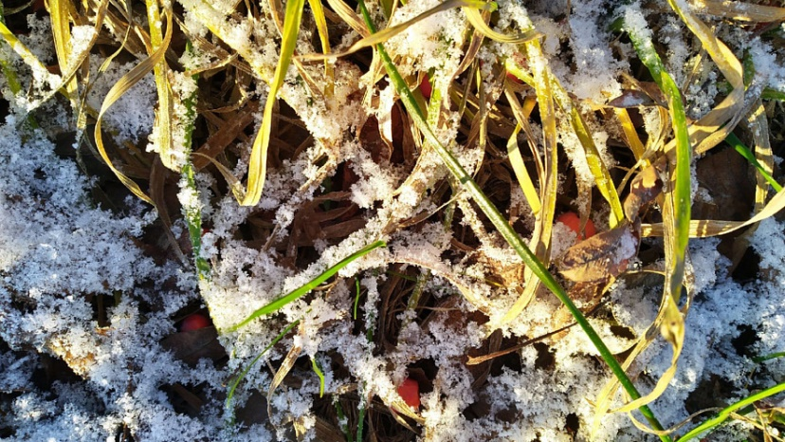

Фото: Сергей Егоров

*Прогнозом погоды в Белгородской области на субботу, 4 мая, поделились в Гидрометцентре.*

Синоптики обещают, что сегодня ночью осадков ждать не стоит. Ветер достигнет 4 метров в секунду. Температура воздуха, по данным РСЧС, опустится **до минус 3 градусов**.

Завтра днём также обойдётся без дождя. Ветер ослабнет до 3 метров в секунду. Температура – **до плюс 13**. Атмосферное давление в норме – 743 миллиметра ртутного столба.

[**https://www.go31.ru/news/proisshestviya/belgorodets-sorval-s-klumby-tyulpany-chtoby-poradovat-doch-i-zhenu/**](https://www.go31.ru/news/proisshestviya/belgorodets-sorval-s-klumby-tyulpany-chtoby-poradovat-doch-i-zhenu/)

**znamya31.ru**

**Синоптики прогнозируют переменную облачность.**

Белгородские синоптики прогнозируют завтра, **4 мая**, на территории региона переменную облачность. Без осадков.

**«Температура воздуха ночью от 0 до 2 градусов тепла, местами заморозки до 3 градусов мороза, днём 10-15 градусов тепла», - сообщили в пресс-службе МЧС Белгородской области.**

В Белгороде ночью **0-2 градуса тепла,** днём **от 12 до 14 градусов** тепла. Ветер ночью переменных направлений, слабый, днём северной четверти **8-13 м/с.**

[**https://znamya31.ru/news/obshestvo/2024-05-03/zamorozki-do-3-gradusov-moroza-ozhidayutsya-v-belgorodskoy-oblasti-4-maya-385005**](https://znamya31.ru/news/obshestvo/2024-05-03/zamorozki-do-3-gradusov-moroza-ozhidayutsya-v-belgorodskoy-oblasti-4-maya-385005)

# Белгородские огнеборцы ликвидировали пять пожаров на территории региона за минувшие сутки

Сегодня, 11:27Происшествия

Фото: пресс-служба МЧС Белгородской области

## В результате происшествий никто не пострадал.

Белгородские огнеборцы ликвидировали пять пожаров на территории региона за минувшие сутки. Об этом сообщили в пресс-службе ГУ МЧС России по Белгородской области.

В селе Красный Куток Борисовского района горел жилой дом. Огонь повредил жилище внутри и кровлю. Причиной пожара стало нарушение правил монтажа электрооборудования.

В селе Истобное Губкинского горокруга произошёл пожар в деревянном жило доме. Огнеборцам удалось не допустить распространение огня. Причина пожара – нарушение правил пожарной безопасности при эксплуатации печей.

В микрорайоне Макаренко города Старый Оскол произошёл пожар в четырёхэтажном МКД на четвёртом этаже. В подсобном помещении горел мусор. Предполагаемая причина пожара – нарушение правил пожарной безопасности при эксплуатации бытовых электроприборов.

[**https://znamya31.ru/news/proisshestviya/2024-05-03/belgorodskie-ognebortsy-likvidirovali-pyat-pozharov-na-territorii-regiona-za-minuvshie-sutki-384929**](https://znamya31.ru/news/proisshestviya/2024-05-03/belgorodskie-ognebortsy-likvidirovali-pyat-pozharov-na-territorii-regiona-za-minuvshie-sutki-384929)

# www.belpressa.ru

# В Белгороде назвали места, где можно получить георгиевские ленточки

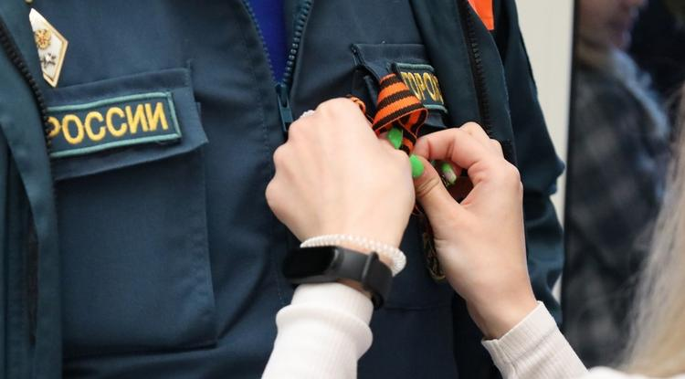Фото: vk.com/muzdiorama (архив)

**Патриотическая акция «Георгиевская лента» проходит в городе в традиционном формате.**

В своём эфире в соцсетях 2 мая мэр Белгорода **Валентин Демидов** рассказал, что волонтёры Победы уже [раздают](https://www.belpressa.ru/society/drugoe/59250.html) горожанам ленточки и рассказывают, как правильно их носить.

«С 3 по 8 мая раздача будет у солнечных часов на Народном бульваре. 6 мая – около универмага «Белгород», а 7 мая – у главного входа в центральный парк, где и будет с 14:00 дан старт этой акции», – [подчеркнул](https://vk.com/video710229715_456239592?list=31f8d78be53487a8ec) градоначальник.

2 мая депутат Госдумы и председатель центрального штаба движения **«Волонтёры Победы»** **Ольга Занко** напомнила, что за публичную порчу георгиевской ленточки может грозить штраф до 5 млн рублей или даже лишение свободы сроком до 5 лет. С 2022 года в российском законодательстве георгиевскую ленту приравняли к символам воинской славы страны.

«За то, что лента выпала у вас из рук или испачкалась, конечно, никто наказывать не будет. Равно как и за ношение ленты на сумке или закрепление на антенне автомобиля. Но желательно прикреплять ленту туда, где она лучше сохранится в опрятном виде, например внутри салона машины», – отметила парламентарий.

При этом она указала, что официального порядка утилизации лент нет. Главное – хранить их как можно дольше в хорошем состоянии.

«Утилизация георгиевской ленты не регулируется законом. Но рекомендуется использовать ленту как можно дольше, не менять её каждый год», – [отметила](https://t.me/o_zanko/3295) депутат.

[**https://www.belpressa.ru/type/news/59409.html#**](https://www.belpressa.ru/type/news/59409.html)

[**www.bel.kp.ru**](http://www.bel.kp.ru)

До -3 градусов похолодает 4 мая в Белгородской области

Днем ожидается всего +15 градусов

По прогнозам синоптиков, завтра, 4 мая на территории нашего региона ожидается переменная облачность. Об этом сообщает пресс-служба ГУ МЧС России по Белгородской области. Осадков не предвидится. Ветер ночью будет менять направления, слабый, днем северный, 8-13 м/с. Температура воздуха ночью от 0 до +2 градусов, местами заморозки до -3, днем 10-15 градусов тепла. В Белгороде ночью от 0 до +2 градусов, днем от +12 до +14 градусов.

В случае происшествия звоните по телефону Службы спасения «112». Единый телефон доверия Главного управления МЧС России по Белгородской области - 39-99-99.

<https://www.bel.kp.ru/online/news/5793116/>

Сотрудник белгородского МЧС занял седьмое место на Кубке мира по пулевой стрельбе

Андрей Кожемякин в двух упражнениях вошел в десятку лучших

Алексей СЕРГУНИН

Андрей Кожемякин.

Фото: пресс-служба Главного управления МЧС России по Белгородской области

В южнокорейском Чханвоне финишировал Кубок мира по пулевой стрельбе среди спортсменов с поражением опорно-двигательного аппарата. Участвовали свыше 125 атлетов из 27 стран.

Сотрудник Главного управления МЧС России по Белгородской области Андрей Кожемякин в составе сборной России вошел в десятку сильнейших в двух упражнениях. У многократного чемпиона России седьмой результат в упражнении R-7 и восьмой - в упражнении R-1.

Впереди у Андрея участие в чемпионате Европы, который пройдет в июле в Испании. Именно на континентальном форуме состоится розыгрыш путевок на участие в Паралимпийских играх в Париже.

<https://www.bel.kp.ru/online/news/5792461/>

**openbelgorod.ru**

## Атмосферный воздух в Белгороде не прогреется больше 14 градусов тепла.

4 мая на территории Белгородской области ожидается переменная облачность, сообщили в региональном МЧС.

Ночью ожидается переменный слабый ветер, который затем усилится днём до **8-13** метров в секунду. Температура воздуха ночью опустится до **0-2** градусов тепла, местами возможны заморозки до **3** градусов мороза. Днём в регионе температура воздуха вырастет до **10-15** градусов тепла.

В административном центре столбик термометра ночью также опустится до **0-2** градусов тепла, а днём воздух не прогреется больше **14** градусов.

[**https://openbelgorod.ru/news/pogoda/2024-05-03/zamorozki-do-3-gradusov-moroza-ozhidayutsya-v-belgorodskoy-oblasti-v-subbotu-385022**](https://openbelgorod.ru/news/pogoda/2024-05-03/zamorozki-do-3-gradusov-moroza-ozhidayutsya-v-belgorodskoy-oblasti-v-subbotu-385022)

**moe-belgorod.ru**

# В Старом Осколе подожгли стоянку с машинами

Сгорели три автомобиля

В Старом Осколе ночью подожгли парковку

В Старом Осколе случился пожар. Загорелась автомобильная парковка.

В региональном ГУ МЧС сообщили, что инцидент произошел минувшей ночью. Пламя успело повредить три автомобиля до приезда пожарных. Сейчас в деталях происшествия разбираются сотрудники профильных структур. По предварительным данным, причиной пожара стал поджог.

Отметим, что этой же ночью в Старом Осколе произошло еще одно возгорание. В микрорайоне Макаренко загорелся многоквартирный дом. 20 жильцов эвакуировали по лестницам на улицу.

Очагом возгорания стало подсобное помещение, где горели вещи. Предполагаемой причиной пожара стало нарушение правил пожарной безопасности при эксплуатации бытовых приборов.  
<https://moe-belgorod.ru/news/incidents/1187895>

# На Белгородскую область надвигаются ночные заморозки

Столбики термометров опустятся до -3

В Белгородскую область идут майские заморозки

На Белгородскую область надвигаются майские заморозки. Об этом предупредили в мэрии Белгорода.

Как стало известно, самая холодная ночь недели выпадет на 4 мая. Столбики термометров опустятся до -3 градусов.

Граждан просят соблюдать правила пожарной безопасности. Следите за исправностью отопительных приборов и не перегружайте сети.   
<https://moe-belgorod.ru/news/weather/1187878>

mk-belgorod.

# Белгородцев предупредили о заморозках

Ночью 4 мая в некоторых местах Белгородской области возможны заморозки до -3°. По всей территории региона ожидается температура от 0 до 2° тепла, днем от 10 до 15°.

Суббота пройдет без осадков. Ветер прогнозируется северной четверти до 13 м/с.

Спасатели предупредили, что из-за минусовой температуры возможна гибель сельскохозяйственных культур. Для защиты всходов можно утеплить их материалом с малой теплопроводностью: грубой гофрированной бумагой, пузырчатой пленкой, соломенными или тростниковыми матами.

<https://www.mk-belgorod.mk-belgorod.ruru/social/2024/05/03/belgorodcev-predupredili-o-zamorozkakh.html>

# В Старом Осколе неизвестный поджег машины на автомобильной стоянке

В городе Старом Осколе Белгородской области ночью произошел пожар на автомобильной стоянке. Горели три машины, сообщили в пресс-службе регионального МЧС.

Транспорт поврежден. Предполагаемая причина возгорания – поджог. Отметим, что за последние сутки в области произошло пять пожаров.

Ранее белгородские огнеборцы [спасли](https://www.mk-belgorod.ru/incident/2024/05/02/belgorodskie-ogneborcy-spasli-lyudey-i-koshku-vo-vremya-pozhara.html) из огня людей и кошку.

<https://www.mk-belgorod.ru/social/2024/05/03/v-starom-oskole-neizvestnyy-podzheg-mashiny-na-avtomobilnoy-stoyanke.html>

# Водолазы проверили водоемы Борисовского района Белгородской области

ПОДЕЛИТЬСЯ

ВОДОЛАЗЫ ПРОВЕРИЛИ ВОДОЕМЫ БОРИСОВСКОГО РАЙОНА БЕЛГОРОДСКОЙ ОБЛАСТИ, ФОТО: VK.COM/ID768418068

В преддверии открытия купального сезона водолазы спасательного формирования «БелСпас» обследовали водоемы Борисовского района Белгородской области. Они проверили территории дна озера «Баланда» в поселке Борисовка, прудов в селах Крюково, Акулиновка и пляжа на реке «Ворскла» в селе Хотмыжск.

«Были сделаны небольшие замечания - рекомендации по частичной вырубке лишней растительности на прибрежной зоне. В целом борисовские водоемы проверку прошли и готовы к купальному сезону», – отметил глава муниципалитета Владимир Переверзев.

Напомним, В Белгородской области купальный сезон[стартует](https://www.mk-belgorod.ru/social/2024/04/27/v-belgorodskoy-oblasti-kupalnyy-sezon-startuet-s-1-iyunya.html)с 1 июня.

<https://www.mk-belgorod.ru/social/2024/05/03/vodolazy-proverili-vodoemy-borisovskogo-rayona-belgorodskoy-oblasti.html>

dzen.ru

# [МЧС предупредило об опасности атаки дронов в Белгородской области](https://www.interfax-russia.ru/center/news/mchs-predupredilo-ob-opasnosti-ataki-dronov-v-belgorodskoy-oblasti?utm_source=yxnews&utm_medium=desktop)

ИНТЕРФАКС - Главное управление МЧС по Белгородской области в пятницу сообщило об опасности атаки беспилотников в регионе.[Интерфакс - Россия](https://www.interfax-russia.ru/center/news/mchs-predupredilo-ob-opasnosti-ataki-dronov-v-belgorodskoy-oblasti?utm_source=yxnews&utm_medium=desktop)

Жителям города рекомендовано проявлять бдительность.[Взгляд.ру](https://vz.ru/news/2024/5/2/1266131.html?utm_source=yxnews&utm_medium=desktop)

Как сообщили в Telegram-канале Минобороны, украинский дрон уничтожен.[Взгляд.ру](https://vz.ru/news/2024/5/2/1266131.html?utm_source=yxnews&utm_medium=desktop)

В частности, 2 мая в Минобороны сообщили об уничтожении трех украинских БПЛА над территорией области.[РБК](https://www.rbc.ru/rbcfreenews/66340f269a79478edc527f5c?utm_source=yxnews&utm_medium=desktop)

<https://dzen.ru/news/story/cfa00318-335f-55c5-a695-3100377c56bc?lang=ru&rubric=Belgorod&fan=1&t=1714761388&persistent_id=2775366582&cl4url=1304e1905dc7144e121f37c12bcfe320&story=228b87ad-7d15-5758-8cca-c5d8123377b9>

# [МЧС: в Белгородской области отменили опасность атаки БПЛА спустя 3,5 часа](https://ria.ru/20240503/opasnost-1943599095.html?utm_source=yxnews&utm_medium=desktop)

В Белгороде и Белгородском районе отменен сигнал ракетной опасности, сообщил губернатор Вячеслав Гладков в телеграм-канале.[РБК](https://www.rbc.ru/rbcfreenews/66307caa9a794797b69597ed?utm_source=yxnews&utm_medium=desktop)

"Отбой опасности БПЛА", - говорится в сообщении.[ТАСС](https://tass.ru/proisshestviya/20694297?utm_source=yxnews&utm_medium=desktop)

Силы противовоздушной обороны сбили воздушную цель при подлёте к Белгороду.[REGNUM](https://regnum.ru/news/3885599?utm_source=yxnews&utm_medium=desktop)

По предварительным данным, никто не пострадал.[РБК](https://www.rbc.ru/rbcfreenews/66307caa9a794797b69597ed?utm_source=yxnews&utm_medium=desktop)

<https://dzen.ru/news/story/ec83b23b-7f65-50f3-a140-0bfce5fef177?lang=ru&rubric=Belgorod&fan=1&t=1714761388&persistent_id=2775215948&cl4url=949ba3735b096241bb983fd689491c0f&story=bf7e9b3c-f490-58df-8c3b-776534bba40d>

# [Белгородцев предупредили о заморозках](https://www.mk-belgorod.ru/social/2024/05/03/belgorodcev-predupredili-o-zamorozkakh.html?utm_source=yxnews&utm_medium=desktop)

Ночью 4 мая в некоторых местах Белгородской области возможны заморозки до -3°. По всей территории региона ожидается температура от 0 до 2° тепла, днем от 10 до 15°.[Московский Комсомолец Белгород](https://www.mk-belgorod.ru/social/2024/05/03/belgorodcev-predupredili-o-zamorozkakh.html?utm_source=yxnews&utm_medium=desktop)

Ветер северный будет дуть со скоростью 8-13 м/с.[Бел.Ру](https://bel.ru/news/2024-05-03/belgorodtsev-predupredili-ob-opasnom-agrometeorologicheskom-yavlenii-5073422?utm_source=yxnews&utm_medium=desktop)

Спасатели предупредили, что из-за минусовой температуры возможна гибель сельскохозяйственных культур.[Московский Комсомолец Белгород](https://www.mk-belgorod.ru/social/2024/05/03/belgorodcev-predupredili-o-zamorozkakh.html?utm_source=yxnews&utm_medium=desktop)

Единый телефон доверия Главного управления МЧС России по Белгородской области - 39-99-99.[КП - Белгород](https://www.bel.kp.ru/online/news/5793116/?utm_source=yxnews&utm_medium=desktop)

<https://dzen.ru/news/story/cab558bf-efec-509b-a51e-e7f912aae81d?lang=ru&rubric=Belgorod&fan=1&t=1714761388&persistent_id=2776182632&cl4url=4755cc5ec92f675aaacc96585126dee7&story=59f2588f-784b-5435-a944-7c201080e740>

# Опасность атаки БПЛА объявили в Белгородской области

[Короткая ссылка](https://ru.rt.com/s1fh)

3 мая 2024, 18:48

В МЧС Белгородской области объявили опасность атаки беспилотников.

«Внимание! Объявлена опасность атаки БПЛА. Будьте бдительны», — говорится в [Telegram](https://t.me/mchs31/5976) ведомства.

Ранее сообщалось, что российские ПВО за сутки уничтожили три управляемые авиабомбы HAMMER и[40 БПЛА украинской армии.](https://russian.rt.com/ussr/news/1308143-bespilotniki-minoborony-bomby)

<https://russian.rt.com/ussr/news/1308221-belgorodskaya-oblast-opasnost-bpla>

# Резервуар для хранения газа загорелся из-за обстрела Шебекина со стороны ВСУ

[Короткая ссылка](https://ru.rt.com/s19b)

3 мая 2024, 11:23

Резервуар для хранения газа загорелся в Шебекине после атаки дроном-камикадзе ВС Украины, заявил губернатор Белгородской области Вячеслав Гладков.

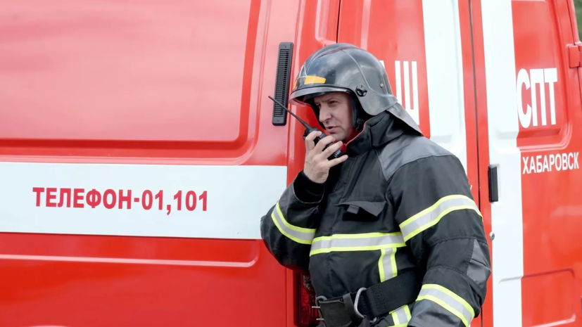

* РИА Новости

В своём [Telegram](https://t.me/vvgladkov/6617" \t "_blank)-канале он сообщил, что в момент атаки на рабочем месте была одна сотрудница. Она эвакуировалась и не пострадала.

Из-за взрыва произошло возгорание резервуара для хранения газа, уточнил Гладков.

Ранее он заявил, что ВСУ повторно атаковали село Вознесеновка Шебекинского округа, [пострадал мужчина](https://russian.rt.com/ussr/news/1307958-voznesenovka-muzhchina-ranenie).

Ошибка в тексте? Выделите её и нажмите «Ctrl + Enter»

<https://russian.rt.com/ussr/news/1307999-shebekino-dron-kamikadze-ataka>

prizyv31.ru

# Спасатели ликвидировали пожар в жилом доме в Борисовском районе

Сегодня, 15:20ПроисшествияФото: ru.freepik.com

## Причина происшествия – нарушение правил монтажа электрооборудования.

Белгородские спасатели ликвидировали пять пожаров на территории региона за минувшие сутки. Три из них произошли в жилых домах. В результате происшествий никто не пострадал, [сообщили](https://vk.com/club172503511?w=wall-172503511_7646) в пресс-службе МЧС России по Белгородской области.

Так, в **селе Красный Куток** Борисовского района горел жилой дом. Огонь повредил строение изнутри на площади **60 квадратных метров**, а также кровлю на площади **200 квадратных** **метров**. Причиной пожара стало нарушение правил монтажа электрооборудования.

Напомним,  в случае происшествия звоните в Единую дежурно-диспетчерскую службу по номерам **101** или **112**. Звонки принимаются круглосуточно и бесплатно. Единый «телефон доверия» Главного управления МЧС России по Белгородской области – **39-99-99**.

<https://prizyv31.ru/news/proisshestviya/2024-05-03/spasateli-likvidirovali-pozhar-v-zhilom-dome-v-borisovskom-rayone-384996>

bel.aif.ru

# В Шебекино Белгородской области произошёл пожар после атаки дроном заправки

[Владислав Пирогов](https://vk.com/vapkrsk)

Белгород , 3 мая - АиФ Белгород.

В Шебекино Белгородской области дрон атаковал газозаправочную станцию 3 мая, сообщил губернатор Вячеслав Гладков.

ВСУ атаковали дроном-камикадзе территорию автомобильной газозаправочной станции. Во время происшествия на рабочем месте была сотрудница, она успела самостоятельно эвакуироваться и не пострадала. Из-за взрыва произошло возгорание резервуара для хранения газа. На месте работают оперслужбы.

Отметим, что это уже третья атака дронами Шебекинского округа за сутки.

[Реклама](https://smi2.ru/newdata/adinfo?ad=14463044&bl=101342&nvuuid=34b08beb-5744-de7a-6600-004635dc0134&rnd=1177873274" \t "_blank)

00:01

Пропустить 4

<https://bel.aif.ru/incidents/chp/v-shebekino-belgorodskoy-oblasti-proizoshyol-pozhar-posle-ataki-dronom-zapravki>